|  |  |
| --- | --- |
| **CỤC VIỄN THÔNG**  **TRUNG TÂM KIỂM ĐỊNH VÀ CHỨNG NHẬN 2**  **VILAS 197**  ------------- | **CỘNG HÒA XÃ HỘI CHỦ NGHĨA VIỆT NAM**  **Độc lập - Tự do - Hạnh phúc**  ------------------------- |
| Số:0120/2014/PTN-SP | *Tp Hồ Chí Minh, ngày 10 tháng 03 năm 2014* |

**KẾT QUẢ ĐO KIỂM**

**DÂY THUÊ BAO ĐIỆN THOẠI**

1. **Đơn vị đề nghị đo kiểm:**
   * Tên đơn vị: CÔNG TY CỔ PHẦN CÁP NHỰA VĨNH KHÁNH
   * Địa chỉ: 630/1 Tổ 1, Kp Châu Thới, Phường Bình An, Thị xã Dĩ An, Tỉnh Bình Dương
   * Điện thoại: (0650) 3751501 Fax: (0650) 3751699

**2. Sản phẩm được đo kiểm:**

- Tên sản phẩm: Dây thuê bao điện thoại (có dây treo gia cường – Loại dây xoắn đôi)

- Ký hiệu: DW 2x(7x0.18)+(7x0.35)

* Mã số cuộn cáp: 02
* Hãng sản xuất: Công ty cổ phần cáp nhựa Vĩnh Khánh
* Nước sản xuất: Việt Nam.

(Các thông tin trên được ghi theo phiếu yêu cầu đo kiểm ngày 03/03/2014 của đơn vị đề nghị đo kiểm)

- Tình trạng mẫu: Mẫu do khách hàng mang đến Phòng Thử nghiệm, (Có dấu niêm phong của Trung tâm Kiểm định và Chứng nhận 2 ngày 21/02/2014).

**3. Địa điểm đo kiểm:**

* Phòng Thử nghiệm (VILAS 197)
* Địa chỉ: 60 Tân Canh, Phường 01, Quận Tân Bình, Tp Hồ Chí Minh.

**4. Nhóm đo:**

* Phạm Minh Trang.
* Nguyễn Kiều Diễm.

**5. Thời gian đo kiểm:**

- Ngày 10 tháng 03 năm 2014.

**6. Thiết bị đo:**

- Acterna HST – 3000C;

- IFR 2395 Spectrum Analyzer;

- V4 Electrical Safety Analyzer.

**7. Điều kiện môi trường:**

- Nhiệt độ: 25°C

- Độ ẩm: 50%

**8. Phương pháp đo kiểm:**

- TCVN 8238:2009-“Mạng viễn thông – Cáp thông tin kim loại dùng trong mạng điện thoại nội hạt”.

**9. Tiêu chuẩn đánh giá:**

- Tiêu chuẩn cơ sở số 045/CBTCKT/XC-13 ngày 28/10/2013 của nhà sản xuất.

**10. Nội dung đo kiểm:**

|  |  |  |
| --- | --- | --- |
| **STT** | **Nội dung đo kiểm** | **Cơ quan công nhận / chỉ định** |
| 1 | Điện trở lõi dẫn | Bộ Thông tin Truyền thông Văn phòng Công nhận chất lượng |
| 2 | Mức độ mất cân bằng điện trở | Bộ Thông tin Truyền thông Văn phòng Công nhận chất lượng |
| 3 | Điện dung công tác | Bộ Thông tin Truyền thông Văn phòng Công nhận chất lượng |
| 4 | Suy hao truyền dẫn | Bộ Thông tin Truyền thông Văn phòng Công nhận chất lượng |
| 5 | Điện trở cách điện | Bộ Thông tin Truyền thông Văn phòng Công nhận chất lượng |

**11. Kết quả đo kiểm:**

* Kết quả đo kiểm chi tiết trong phụ lục kèm theo.
* Kết quả đo kiểm chỉ có giá trị với mẫu đo kiểm.

|  |  |  |  |  |  |  |  |
| --- | --- | --- | --- | --- | --- | --- | --- |
| ĐẠI DIỆN NHÓM ĐO KIỂM  NGUYỄN KIỀU DIỄM | | | QUẢN LÝ KỸ THUẬT  NGUYỄN PHÚ CƯỜNG | | | | |
|  | | | **PHỤ LỤC** | | | |  | | |
|  | | | (Kèm theo kết quả đo kiểm số 0120/2014/PTN-SP) | | | |  | | |
| **STT** | | **Chỉ tiêu đo kiểm** | | | **Giới hạn/ Giá trị tham chiếu** | **Kết quả đo kiểm/ kiểm tra** | | **Đánh giá** | |
|
| 1 | | Điện trở lõi dẫn (/km) | | | ≤ 97 | 91,42 | | Đạt | |
| 2 | | Mức độ mất cân bằng điện trở (%) | | | ≤ 1,5 | 0,09 | | Đạt | |
| 3 | | Điện dung công tác (nF/km) | | | ≤ 85 | 71,07 | | Đạt | |
| 4 | | Suy hao truyền dẫn (dB/km) | | | | | | | |
|  | | - 1 KHz | | | ≤ 1,45 ± 3% | 1,19 | | Đạt | |
| - 150 KHz | | | ≤ 10 | 9,89 | | Đạt | |
| - 772 KHz | | | ≤ 22,4 | 21,76 | | Đạt | |
| 5 | | Điện trở cách điện (M.km) | | | > 15.000 | > 15.000 | | Đạt | |

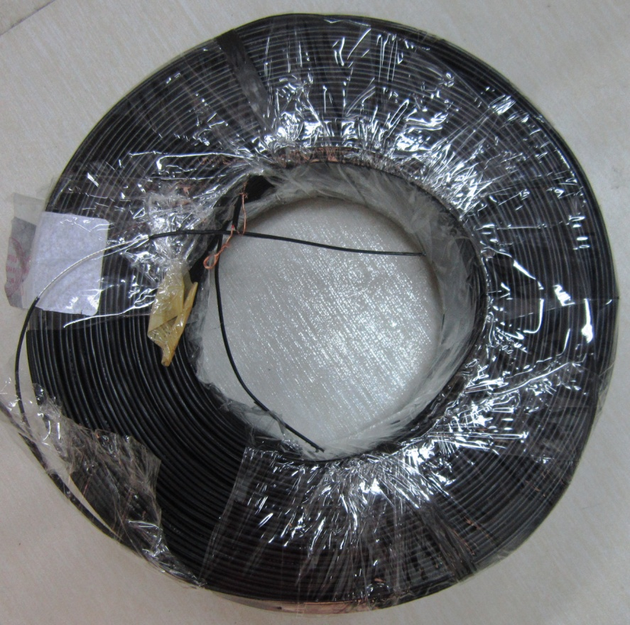

Hình 1:Mẫu dây thử nghiệm.

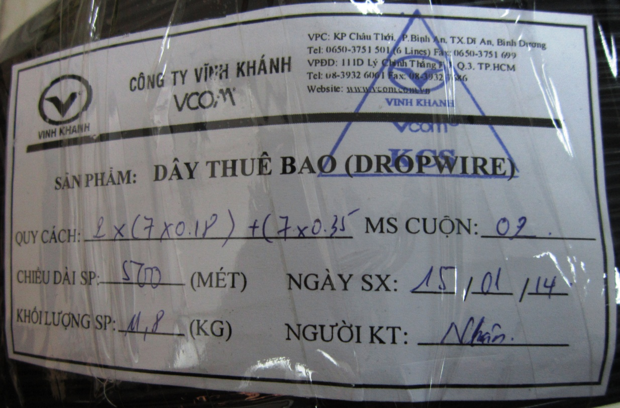

Hình 2: Nhãn, ký hiệu của mẫu dây.